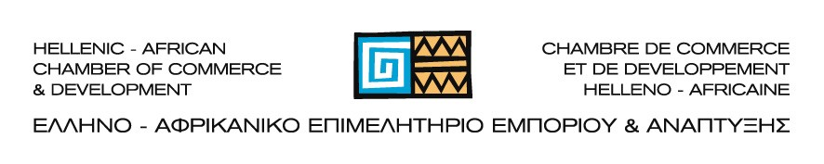
Δ η λ ω σ η Σ υ μ μ ε τ ο χ ή ς

Eκδήλωση
«Χρηματοδοτικές Ευκαιρίες για ελληνικές επιχειρήσεις στο πλαίσιο Προγραμμάτων Αναπτυξιακής Βοήθειας της Ε.Ε. στην Αφρική»

17:00-20:00
(ΣΕΒ, Ξενοφώντος 5, Σύνταγμα )

(Παρακαλώ αποστείλετε στο i n f o@h e l a f r i c a n-c h a m b e r.g r )

Εταιρεία :

Συμμετέχων :

Θέση στην Εταιρεία :

E-mail: Website:

Tηλ:

